SAXA LOQVVNTVR
MONUMENTI ISCRITTI ROMANI DAL FRIULI

Corso estivo di epigrafia
La Società Friulana di Archeologia, il Dipartimento di Studi Umanistici e del Patrimonio Culturale dell'Università degli Studi di Udine (Laboratorio di Epigrafia greca e latina), l'Institut für Antike FB
Alte Geschichte und Epigraphik der Universität Graz, il Dipartimento di Culture e Civiltà dell'Università di Verona, il Seminar für Geschichte und Geschichtsdidaktik der Europa-Universität
Flensburg e il Lehrstuhl für Alte Geschichte der Universität Regensburg organizzano dal 19 al 25 agosto 2024, l'undicesima edizione del corso estivo di epigrafia Saxa loquuntur, rivolto agli
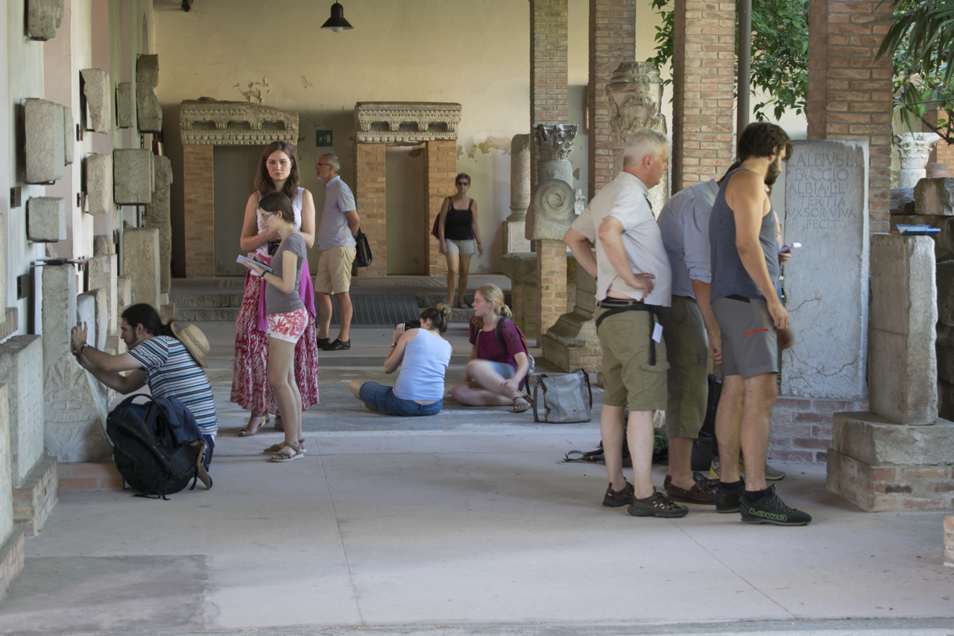
appassionati del mondo antico di ogni età.

19 - 25 agosto 2024

Il programma del corso intende fornire un'introduzione generale all'epigrafia latina e si compone di unità teoriche e pratiche. Il corso di quest'anno sarà dedicato in maniera specifica al tema:

"Epigrafia e religione"
I partecipanti saranno condotti all'utilizzo dei principali database epigrafici e alla realizzazione personale di schede di alcuni monumenti, per acquisire familiarità con tale pratica, che costituisce oggi un supporto fondamentale per la ricerca epigrafica e, più in generale, per la ricostruzione storica di numerosi aspetti del mondo romano. Durante il corso è prevista la visita di Musei, Lapidari e collezioni epigrafiche di Aquileia e del suo territorio, tra cui quelli di Grado, S. Canzian d'Isonzo e Villa Vicentina, con escursioni a Cividale e Altino. Di volta in volta saranno presi in esame e discussi i singoli monumenti e saranno illustrate le modalità di realizzazione di schede, calchi cartacei e fotografie di alcune epigrafi. I partecipanti al corso saranno istruiti a lavorare personalmente su alcuni monumenti per familiarizzare con le testimonianze epigrafiche.
Particolare attenzione sarà dedicata alla raccolta epigrafica allestita nel Lapidario presso la basilica di S. Eufemia a Grado, che sarà oggetto di completa schedatura da parte degli studenti.
L'attuazione del programma sarà affidata ad alcuni docenti esperti della disciplina. Con la loro guida gli studenti avranno inoltre la possibilità di schedare alcuni frammenti epigrafici inediti e di condurne lo studio al fine della loro pubblicazione in una rivista scientifica.
Il corso è valido anche come Erasmus Blended Intensive Course, all'interno di un accordo tra le università partner. Nelle settimane precedenti il corso si svolgeranno due lezioni introduttive che si terranno online e alle quali potranno partecipare anche i corsisti non facenti parte dell'accordo Erasmus. A conclusione delle attività, si prevede di organizzare un workshop dedicato al tema "Epigrafia e religione", al quale parteciperanno alcuni studiosi ed esperti internazionali.
Poiché il corso è rivolto a chiunque abbia interesse e passione per l'antichità, non ci sono limiti d'età per accedervi e non sono richiesti titoli di studio specifici. Dato l'argomento, tuttavia, si presuppone che ogni partecipante sia in possesso di conoscenze di base della lingua latina. Le lezioni e le attività si terranno nelle lingue inglese, italiana e tedesca, con la possibilità di immediate traduzioni e discussioni.
INFORMAZIONI SUL CORSO
Numero di partecipanti: minimo 10.

Quota d'iscrizione: € 250,00.

Il modulo d'iscrizione al corso estivo Saxa loquuntur è scaricabile dalla seguente pagina web:

https://www.archeofriuli.it/iscrizioni/

La quota è comprensiva dei pranzi (lun.-dom.), di due cene di gruppo, degli ingressi ai musei e alle aree archeologiche e dei trasferimenti in bus, oltre che dei materiali utili allo svolgimento del corso.

Le spese di alloggio sono a carico dei partecipanti. Si cercherà di riservare una decina di posti letto presso l'Ostello della gioventù "Domus Augusta", a prezzo convenzionato. Chi fosse interessato a tale soluzione è pregato di comunicarlo al momento dell'iscrizione. In ogni caso, nelle pagine seguenti sono indicate alcune strutture alle quali è possibile rivolgersi per riservare una camera o un posto letto durante i giorni di permanenza ad Aquileia.

Coloro che fossero interessati a seguire solo singole giornate possono versare la quota giornaliera di 50 € (comprensiva del pranzo ma non dell'eventuale cena).

Registrazione
Il pagamento dell'iscrizione al corso può essere effettuato con una delle seguenti modalità:
► direttamente presso la sede della Società Friulana di Archeologia, Via Micesio 2, 33100 Udine,
► mediante bonifico bancario sul c/c presso Banca Intesa San Paolo, intestato a Società Friulana di Archeologia, IBAN: IT86F0306909606100000004876 - Filiale terzo settore.
specificando la causale di versamento: Iscrizione al corso estivo di epigrafia Saxa loquuntur 2024.
Copia del versamento e del modulo di iscrizione vanno inviati ai seguenti indirizzi:
epigraphischer.sommerkurs@gmail.com
sfaud@archeofriuli.it
Termine ultimo per la registrazione e il pagamento: 20 luglio 2024.

Borse di studio: Grazie al sostegno di Terra Italia Onlus, sarà possibile assegnare agli studenti più meritevoli alcune borse di studio di valore compreso tra 50 e 100 € a parziale copertura delle spese di viaggio e di alloggio.
Crediti: Al termine del corso verrà rilasciato un attestato di partecipazione.
La partecipazione al corso estivo comporta l’acquisizione di crediti di tirocinio (3 CFU/ECTS).

Contatti
Corso estivo di epigrafia Saxa loquuntur, e-mail: epigraphischer.sommerkurs@gmail.com
Società Friulana di Archeologia, e-mail: sfaud@archeofriuli.it
Dipartimento di Studi Umanistici e del Patrimonio Culturale, Università di Udine, e-mail: stefano.magnani@uniud.it
Institut für Antike FB Alte Geschichte und Epigraphik, Graz Universität, e-mail: wolfgang.spickermann@uni-graz.at
Dipartimento di Culture e Civiltà, Università di Verona, e-mail: riccardo.bertolazzi@univr.it e alfredo.buonopane@univr.it
Seminar für Geschichte und Geschichtsdidaktik, Europa-Universität Flensburg, e-mail: Kresimir.Matijevic@uni-flensburg.de
Lehrstuhl für die Archäologie der Römischen Provinzen, Otto-Friedrich-Universität Bamberg: email: astrid.schmoelzer@uni-bamberg.de
Lehrstuhl für Alte Geschichte, Regensburg Universität: email:
Lorenzo.Cigaina@psk.uni-regensburg.de

DOVE ALLOGGIARE AD AQUILEIA

Ostello della gioventù "Domus Augusta" (quando riaprirà), via Roma, 25, Aquileia. Tel.: +39(0)43191024; prenotazioni: +39 3311041317 - http://www.ostelloaquileia.it/

Hotel Patriarchi di Aquileia, via Julia Augusta 12 - 33051 Aquileia (UD). Tel.: +39(0)431919595; +39(0)43191036 - http://www.visitaquileia.com/it/home-hotel-patriarchi

Hotel "Aquila Nera", Piazza Garibaldi, 5 - Aquileia (UD) Tel./fax: +39(0)43191045
E-mail: info@hotelaquilanera.com - http://www.hotelaquilanera.com

Albergo "Alla Basilica", Via della Stazione 2 - 33051 Aquileia (UD). Tel.: +39(0)431917449
http://www.allabasilica.it/

B&B "Immersi nella storia e nella natura", Via G. Liruti 12 - 33051 Aquileia (UD). Tel. +39(0)431919368; Cell.: +39 336 422719; Fax: +39(0)431 919368 - http://www.storiaenatura.com

B&B "Casa Gioconda", Via Bolivia 8 - 33051 Aquileia (UD). Tel.: +39(0)43191208; Cell: +39 3408541485; Cell: +39 3335288245 - http://www.casagioconda.it

B&B "Casa di Giulia", Via Giulia Augusta 21 - 33051 Aquileia (UD). Tel.: +39(0)431918742; Cell: +39 3498429796 - http://www.casadigiulia.it

B&B "Bassilla", Vicolo V. Tonelli 4 - 33051 Aquileia (UD). Cell: +39 3484056767
https://www.bb30.it/bed_and_breakfast/bed_and_breakfast_Bassilla_Aquileia_BB9008.htm - map-position

B&B Casa Del Neri, Via XXIV Maggio, 18 - 33051 Aquileia (UD). Tel.: +39(0)43191171
http://casa-delneri-guest-house.hotels-in-friuli.com/it/

Camping Aquileia, via Gemina 10, 33051 Aquileia (UD).

Email: mailto:info@campingaquileia.it - https://www.campingaquileia.it

PROGRAMMA DEL CORSO

19 - 25 agosto 2024

EPIGRAFIA E RELIGIONE
Le lezioni, le conferenze e le esercitazioni saranno tenute dai seguenti docenti: Riccardo Bertolazzi, Alfredo Buonopane, Maurizio Buora, Lorenzo Cigaina, Manfred Hainzmann, Stefano Magnani, Krešimir Matijević, Wolfgang Spickermann.
Lunedì 19 agosto Aquil Aquileia
Aquileia
Mattina (9.00-13.00) - Piazza S. Giovanni, Aquileia
- Incontro di tutti i partecipanti in Piazza S. Giovanni, Aquileia
- Visita delle aree archeologiche di Aquileia: sepolcreto romano della "via Annia"; porto fluviale
- Approccio ai monumenti e alle iscrizioni antiche

Pomeriggio (15.00-19.00)
- Visita del complesso basilicale di Aquileia
- "Safari epigrafico" ed esercitazioni pratiche lungo le vie di Aquileia

Sera (20.00)
- Cena di gruppo presso un ristorante locale
Martedì 20 agosto
Aquileia
Mattina (9.00-13.00) - Via Roma 1, Aquileia
- Visita del Museo Archeologico Nazionale e del Lapidario di Aquileia
- Esercitazione pratica: catalogazione e classificazione dei monumenti e delle iscrizioni

Pomeriggio (14.30-19.00)
- Visita del Museo Archeologico Nazionale e del Lapidario di Aquileia
- Esercitazione pratica: catalogazione e classificazione dei monumenti e delle iscrizioni
Mercoledì 21 agosto
Grado
Mattina (8.00-13.00) - Fermata degli autobus in via Giulia Augusta, Aquileia: trasferimento in autobus
- Visita del lapidario e delle Basiliche di Grado
- Esercitazione pratica: schedatura delle iscrizioni e calchi cartacei

Pomeriggio libero a Grado
Giovedì 22 agosto
S. Canzian d'Isonzo, Villa Vicentina, Cividale
Mattina (9.00-13.00) - Parcheggio Aquileia centro, via Giulia Augusta 48: trasferimento in autobus
- Visita dell'Antiquarium di S. Canzian d'Isonzo: attività di calco e fotografia dei monumenti
- Visita della Collezione Baciocchi a Villa Vicentina: catalogazione e classificazione delle iscrizioni
- Degustazione di vini locali

Pomeriggio (15.00-19.00) - Trasferimento a Cividale
- Visita del Museo Archeologico Nazionale di Cividale e della collezione epigrafica
- Esercitazione pratica: schedatura e fotografia delle iscrizioni
Venerdì 23 agosto
Zuglio

Mattina (9.00-12.00) - Parcheggio Aquileia centro, via Giulia Augusta 48: trasferimento in autobus
- Visita del Museo Archeologico di Zuglio e della collezione epigrafica

Pomeriggio (15.00-18.00)
- Visita delle iscrizioni rupestri presso il passo di Monte Croce Carnico.
Sabato 24 agosto agosto
Aquileia
Mattina (9.00-12.00) - Piazza Pirano, Monastero di Aquileia
- Visita del Museo Paleocristiano di Aquileia.
- Esercitazione pratica: catalogazione e classificazione dei monumenti e delle iscrizioni

Pomeriggio (15.00-18.00) - Via Roma 1, Aquileia
- Workshop "Epigrafia e religione", presso il Museo Archeologico Nazionale di Aquileia

Sera (20.00)
- Cena di gruppo presso un ristorante locale
Domenica 25 agosto agosto
Aquileia
Mattina (9.00-12.00) - Via Roma 1, Aquileia
- Workshop "Epigrafia e religione", presso il Museo Archeologico Nazionale di Aquileia

Saluti finali

In caso di rinuncia entro il 15 agosto 2024 sarà possibile ottenere un rimborso parziale, con una trattenuta di 80 € per spese organizzative. Oltre il 15 agosto 2024 non sarà possibile alcun rimborso.
Riconoscimento valido per gli studenti iscritti presso l'Università degli Studi di Udine. Gli studenti iscritti ad altre Università devono richiedere preventivamente il riconoscimento dell'attività al Consiglio del proprio Corso di Laurea.

